PERSBERICHT
OPEN MIND brengt hyperMILL-versie 2024 uit
Frezen, draaien en CAD-functies voor CAM-gebruik
Wessling (Duitsland), 12 Maart 2024 – OPEN MIND heeft in hyperMILL 2024 de draaifuncties verder uitgebreid en de onderliggende algoritmen van de CAD/CAM-suite op tal van gebieden verbeterd. Hierdoor wordt de efficiëntie van de digitale procesketen, van de CAD-gegevens via de CAM-programmering tot de geoptimaliseerde NC-code, nog verder verhoogd. Voorbeelden van de doorontwikkeling van de software zijn vereenvoudigde restmateriaalverwerking en interactie met machinebesturingen.
hyperMILL biedt al een verscheidenheid aan functies en strategieën voor draaien, draaifrezen en freesdraaien. De belangrijkste uitbreiding van de hyperMILL TURNING Solutions is de ondersteuning van revolvers voor draaimachines, wat ook een voorbeeld vormt van hoe OPEN MIND de integratie van digital twin van bewerkingscentra stimuleert: draaibanken met een hoofdspindel, een revolver en Siemens-controller worden nu met behulp van hyperMILL VIRTUAL Machining gedetailleerd weergegeven met alle gereedschappen. Het configureren van de revolver met revolverhouders en gereedschappen kan eenvoudig worden uitgevoerd in de bewerkingsplanner van de virtuele machine en worden gebruikt om de NC-code te simuleren.
Meetpunten teruglezen
Een andere handige toepassing van de Virtual Machining-technologie is het teruglezen van meetpunten. Het 3D-model van het component laat in één oogopslag zien welke meetpunten buiten de tolerantieveld vallen. Dit maakt het eenvoudiger om na het frezen onnauwkeurigheden en gereedschapslijtage te analyseren en met behulp van CAD/CAM te compenseren. Deze nieuwe functie is met de hyperMILL SHOP Viewer ook direct op de bewerkingsmachine beschikbaar.

CAD for CAM
Ook op het gebied van 'CAD for CAM' biedt hyperMILL 2024 een aantal innovaties. hyperMILL ondersteunt de import van PMI- (Product Manufacturing Information) en MBD-gegevens (Model Based Definition) in diverse indelingen, zoals STEP, CATIA V5, SOLIDWORKS, Creo en Siemens. Ook de functies voor het modeleren van vlakken zijn verbeterd, waardoor vlakken nu ook uit een groot aantal rastercurven kunnen worden gegenereerd. Een andere belangrijke CAD-innovatie is de verbetering voor het maken van elektroden. Driedimensionaal eroderen wordt nu ondersteund.
5-assige baancorrectie
Analoog aan de 3D-radiuscorrectie voor aanpassing aan de eindbemating van het gereedschap, is nu, aanvankelijk alleen voor Heidenhain-controllers, een 5-assige baancorrectie mogelijk. Hierbij worden vectoren weggeschreven naar het freescontactpunt in het NC-programma voor fijne correcties van de machinebesturing. De NC-besturing gebruikt deze contactvectoren om de NC-punten tijdens het bewerken te verplaatsen met een ingevoerde correctiewaarde.
Verbeterde bewerkingsstrategieën
Een nieuw algoritme voor restmateriaaldetectie zorgt bij zowel 3D- als 5-assige bewerkingen voor volledige detectie van alle restmateriaalgebieden. Ook de algoritmen voor de baanberekening zijn geoptimaliseerd. Een van de 3D-strategieën die op een groot aantal punten is verbeterd, is het bewerken van snijkanten voor persmatrijzen: tijdens het bewerken op basis van referentiejobs is een geoptimaliseerde botsingsvermijding actief. Hierbij wordt de bewerking botsingsveilig uitgevoerd, voor zover de opspanlengte van het gereedschap dit toelaat. De optie 'Vloeiende overlapping' biedt de mogelijkheid om de in- en uitloopbewegingen vloeiend te laten verlopen. Ook bij het 3D-frezen van kopvlakken zorgt een nieuw algoritme voor betere berekening van de gereedschapsbaan en nog snellere, gelijkmatigere en gereedschapsvriendelijkere bewerkingen.
Veiligheid tijdens 'onbemande' productie
Ter beveiliging van lange, niet-bewaakte bewerkingscycli kan de controle op gereedschapsbreuk nu worden geactiveerd in de hyperMILL-gereedschapsbibliotheek en zo onderdeel worden van het bewerkingsprogramma. Deze informatie wordt verwerkt tijdens het genereren van de NC-code met de virtuele machine. Het gegenereerde NC-programma zal hierna de bijbehorende oproep van de besturingsmacro bevatten.
Gereedschapssynchronisatie met het Hummingbird-MES
In de nieuwe versie kunnen gereedschappen uit de hyperMILL-gereedschapsbibliotheek met één druk op de knop worden gesynchroniseerd met het Hummingbird-MES. Hierdoor worden de gereedschappen die voor de CAM-programmering worden gebruikt, automatisch overgebracht naar het Hummingbird-gereedschapsbeheer. Alle overige processen, zoals het instellen, meten, volgen en gebruiken van de gereedschappen in de machines, worden in het Hummingbird-MES in kaart gebracht en zorgen zo voor een consistente informatie-uitwisseling binnen het bedrijf.
Sterk voor de toekomst: CAD for CAM-technologieën onder één naam
OPEN MIND staat al sinds jaar en dag bekend om zijn baanbrekende CAD/CAM-oplossing, waarin CAD-functionaliteiten naadloos worden gecombineerd met CAM programmering. Deze nauwe samenhang zorgt voor een enorme tijdsbesparing bij het voorbereiden van het werkstuk, waaruit blijkt dat CAM zonder CAD tegenwoordig niet meer mogelijk is. Om dit nog duidelijker te maken, worden CAD en CAM vanaf versie 2024 in hyperMILL gecombineerd onder één naam. Jasmin Huber, Director Marketing & Communications bij OPEN MIND Technologies AG, legt uit: "Met hyperMILL CAD/CAM brengen we samen wat bij elkaar hoort. Onze innovatieve en krachtige CAD/CAM-totaaloplossing combineert unieke CAD- en CAM-technologieën voor hoogwaardige end-to-end processen op beide gebieden. Zo consolideren we 'CAD for CAM' voor de toekomst en maken we onze software nog nuttiger voor onze gebruikers."

Beschikbaar beeldmateriaal
Van het volgende beeldmateriaal is een afdrukbare download beschikbaar op het internet:
https://kk.htcm.de/press-releases/open-mind/

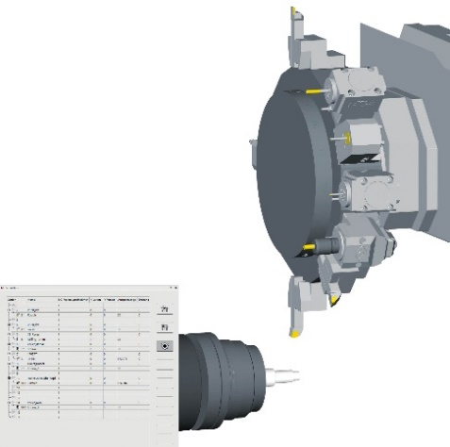  Bron: OPEN MIND  hyperMILL TURNING Solutions: revolverondersteuning voor draaimachines met een revolver, een hoofdspindel en Siemens controller. | 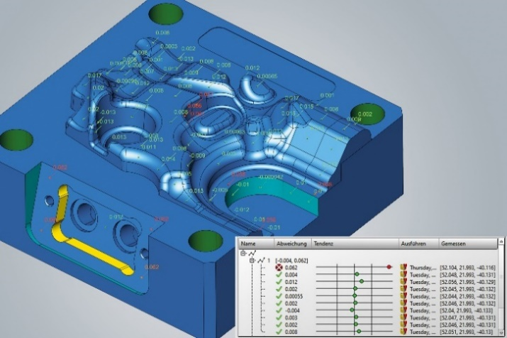  Bron: OPEN MIND  Meetpunten worden teruggelezen voor verbeterde kwaliteit en procescontrole. Het 3D-model van de component laat zien welke meetpunten buiten de tolerantie vallen.

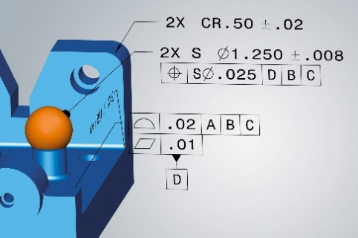
Bron: OPEN MIND

CAD for CAM: hyperMILL ondersteunt het importeren van PMI- en MBD-gegevens in diverse indelingen

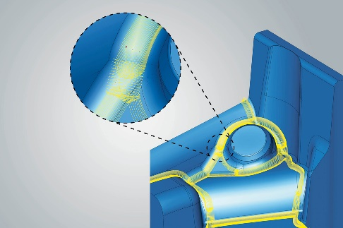  Bron: OPEN MIND  Bij 3D-bewerkingen (foto) en 5-assige bewerkingen zorgen nieuwe algoritmen voor het herkennen van restmateriaal dat alle gebieden met restmateriaal automatisch en volledig worden gedetecteerd. | 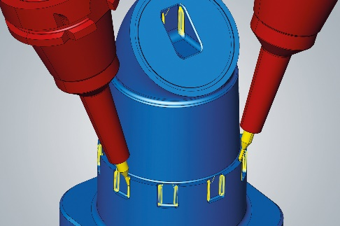  Bron: OPEN MIND  Bij 3D- en 5-assige bewerkingen (foto) zorgen nieuwe algoritmen voor het herkennen van restmateriaal dat alle gebieden met restmateriaal automatisch en volledig worden gedetecteerd.

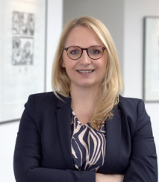
Bron: OPEN MIND

Jasmin Huber, Director Marketing & Communications bij OPEN MIND Technologies AG

beschikbaar videomateriaal
Op ons YouTube-kanaal vindt u het volgende videomateriaal:
https://youtu.be/I-g4AmhdY7U
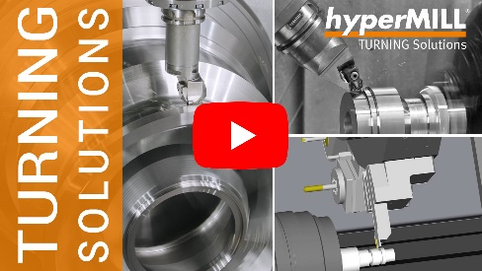
Bron: OPEN MIND

hyperMILL TURNING Solutions: Turning Ideas into Success

Over OPEN MIND Technologies AG
OPEN MIND Technologies AG is wereldwijd een van de belangrijkste ontwikkelaars van krachtige CAD/CAM-oplossingen voor machine- en besturingsonafhankelijke programmering.
OPEN MIND ontwikkelt optimale CAD/CAM-oplossingen met een groot scala aan unieke innovatieve functionaliteiten voor aanzienlijk betere prestaties – zowel bij het programmeren als bij het verspanen. hyperMILL is een modulaire CAD/CAM-totaaloplossing, die op het eigen CAD-platform de meest moderne CAM-technologieën ter beschikking stelt: van 2,5D-, 3D-, 5-assig frezen en draaistrategieën tot oplossingen voor additive manufacturing en HSC- en HPC-bewerkingen. Automatisering, simulatie of virtual machining - trendsettende technologieën breiden het productaanbod uit en maken doorlopende digitale procesketens mogelijk. Speciale toepassingen, de perfecte interactie met alle gangbare CAD-oplossingen en een klantgerichte service maken het productaanbod compleet.
hyperMILL behoort volgens het "NC Market Analysis Report 2023" van CIMdata tot de internationale top 4 CAD/CAM-oplossingen. De innovatieve CAD/CAM-technologieën voldoen aan de hoogste eisen in de gereedschaps-, matrijzen- en machinebouw, in de automobiel-, ruimtevaart-, semiconductor- industrie en de medische technologie.
OPEN MIND's meerderheidsbelang in MES-ontwikkelaar (Manufacturing Execution System) Hummingbird breidt het productassortiment van de CAD/CAM-ontwikkelaar uit en vergroot het aanbod van verbonden gedigitaliseerde productietechnologieën.
OPEN MIND is op alle continenten met eigen dochterondernemingen en gekwalificeerde verkooppartners vertegenwoordigd en maakt deel uit van de Mensch und Maschine ondernemingsgroep.
Hoofdkantoor:
OPEN MIND Technologies AG, Argelsrieder Feld 5, 82234 Wessling, Duitsland
Tel.: +49 8153 933-500, Fax: +49 8153 933-501
E-Mail: Info@openmind-tech.com, Homepage: www.openmind-tech.com

Kantoor Benelux:
OPEN MIND Technologies Benelux B.V.
Titaniumlaan 86
5221 CK ’s Hertogenbosch
Tel.: +31 736 480 166
E-Mail: info.benelux@openmind-tech.com

Contactpersoon voor de pers:
SPAENER B.V.
Tim Wentink
E-Mail: t.wentink@spaener.com

